

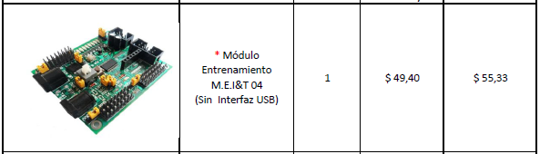

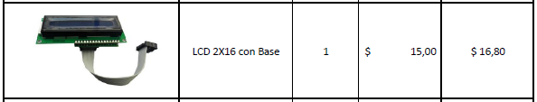

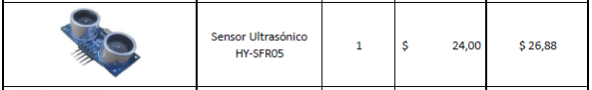



PROYECTO: Medidor de tiempo con sensores ultrasónicos.

|  |  |
| --- | --- |
| TOTAL MATERIALES | $125,89 INCLUYE IVA |
| Software de control del hardware | $112,00 INCLUYE IVA |
| Total | $237,89 INCLUYE IVA |
| Tiempo de desarrollo | 1 MES |

Observaciones:

* No incluye case.
* Garantía 1 año por fallas de fábrica del hardware.
* No incluye documentación.
* No incluye capacitación.

Requerimientos:

* Abono mínimo 70% del valor Total para iniciar el desarrollo.

